宋家庄家园户型图
小套型

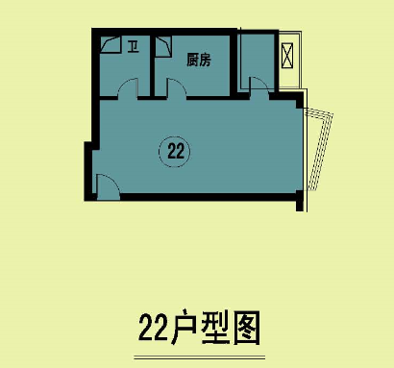
2-24层
户型编号：22户型
建筑面积：30.99㎡
房屋朝向： 东
房屋租金：929.7元/月
宋家庄家园户型图
中套型

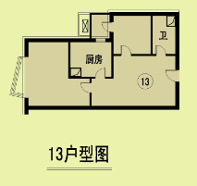
5层
户型编号：13户型
建筑面积：49.36㎡
房屋朝向： 西
房屋租金：1480.8元/月

